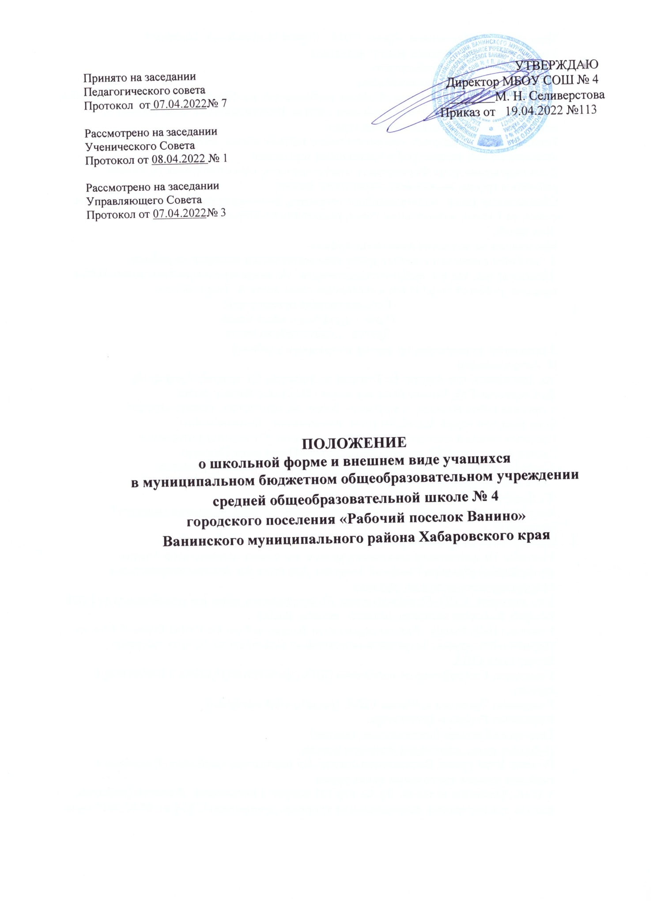

# Общие положения.

* 1. Настоящее Положение (далее - Положение) разработано в связи с вступлением в силу 01.09.2013 г Федерального закона от 29.12.2012 г. № 273-ФЗ «Об образовании в Российской Федерации» (п.18 ч.3 ст.28) , на основании постановления Правительства Хабаровского края от 24.06.2013 №165-пр "Об утверждении требований к одежде обучающихся по образовательным программам начального общего, основного общего и среднего общего образования в государственных и муниципальных образовательных организациях Хабаровского края и условиях, обеспечивающих их реализацию", приказа управления образования администрации Ванинского района Хабаровского края от 11.07.2013 №327 «Об утверждении требований к одежде обучающихся», согласно которым к компетенции образовательной организации отнесено установление требований к одежде обучающихся по программам начального общего, основного общего и среднего общего образования и введение с 1 сентября 2022 года в МБОУ СОШ № 4 п. Ванино школьной формы.
  2. Школьная форма, так же как и любой другой вид детской одежды, должна соответствовать гигиеническим нормам, которые изложены в санитарно- эпидемиологических правилах (СанПиН) 2.4.3648-20
  3. Данное Положение разработано с целью выработки единых требований к школьной одежде и внешнему виду обучающихся 1-11 классов.
  4. Настоящим Положением устанавливаются определения школьной формы и порядок ее ношения для обучающихся 1 – 11-х классов школы.
  5. Школьная форма приобретается родителями (законными представителями) в соответствии с предложенным описанием.
  6. Школьная форма приучает к деловому стилю одежды, воспитывает чувство принадлежности к данной школе и гордости за нее, эстетический вкус, культуру одежды, смягчает видимые признаки социального расслоения среди детей и подростков, оказывает дисциплинирующее воздействие на обучающихся, является безопасной для здоровья.

# Примерные требования к школьной форме.

* 1. Порядок ношения формы, установленный данным Положением, является обязательным для обучающихся 1-11 классов школы с 01 сентября 2022 учебного года.
  2. Обучающиеся 1-11-х классов носят форму и сменную обувь в течение всего времени нахождения в школе.

Стиль одежды – деловой, классический.

Школьная форма подразделяется на парадную, повседневную и спортивную

## Парадная форма:

Девочки, девушки – классическое темно-синее или черное платье (длина не выше 10 см. от колена), белый фартук. Обувь: туфли на устойчивом каблуке 3-7см (не шпилька).

Мальчики, юноши – Низ: классические темно-синие, черные брюки (не джинсы). Верх – пиджак или жилет в соответствии с цветом брюк. Белая мужская (мальчиковая) рубашка, галстук, бабочка и т.п. по желанию. Обувь: туфли.

*Повседневная форма*:

Девочки – классическое темно-синее, черное платье, юбка (длина не выше 10 см. от колена), блузка однотонных неброских тонов, без рисунка, жилетка или пиджак темно-синего, черного цвета. Обувь: туфли, босоножки с закрытым носком и фиксированной пяткой.

Мальчики - классические брюки темно-синего, черного цвета (не джинсы), в соответствии с цветом брюк, рубашки однотонные, спокойных тонов. Обувь: туфли.

*Спортивная форма:*

Включает в себя: футболка белая, спортивные шорты или трико (костюм) темного цвета, спортивные тапочки или кроссовки со светлой подошвой, не оставляющих черные полосы.

Форма должна соответствовать погоде и месту проведения физкультурных занятий.

Спортивная форма предназначена только для уроков физической культуры и на время проведения спортивных праздников, соревнований.

1. **Общие принципы создания внешнего вида.**
   1. Аккуратность и опрятность:

* одежда должна быть обязательно чистой и выглаженной;
* обувь должна быть чистой;
* внешний вид должен соответствовать общепринятым в обществе нормам делового стиля и исключать вызывающие детали (волосы, лицо и руки должны быть чистыми и ухоженными, используемые и дезодорирующие средства должны иметь легкий и нейтральный запах).
  1. Сдержанность:
     1. Запрещается использовать для ношения в учебное время следующие варианты одежды и обуви:
* спортивная одежда (спортивный костюм или его детали);
* одежда для активного отдыха (шорты, толстовки, майки и футболки с символикой и т.п.);
* пляжная одежда;
* одежда бельевого стиля;
* мини-юбки (длина юбки выше 10 см от колена);
* слишком короткие блузки, открывающие часть живота или спины;
* одежда из кожи (кожзаменителя), плащевой ткани;
* сильно облегающие (обтягивающие) фигуру брюки, платья, юбки;
* спортивная обувь ;
* пляжная обувь (шлепанцы и тапочки);
* массивная обувь на высокой платформе;
* туфли на чрезмерно высоком каблуке Допустимая высота каблука для девочек не более 5 см (5-9 кл.), не более 7 см (10-11 кл.).
* в одежде и обуви не должны присутствовать очень яркие цвета, блестящие нити и вызывающие экстравагантные детали.
  + 1. Волосы
* длинные волосы у девочек должны быть заплетены, средней длины - прибраны заколками;
* мальчики и юноши должны своевременно стричься (стрижки классические);

Запрещаются экстравагантные стрижки и прически, окрашивание волос в яркие, неестественные оттенки.

* 1. Маникюр и макияж:

Рекомендован маникюр гигиенический, бесцветный

Запрещен:

* декоративный маникюр;
* декоративный маникюр с дизайном в ярких тонах (рисунки, стразы);
* вечерние варианты макияжа с использованием ярких, насыщенных цветов; Неяркий макияж и маникюр разрешен девушкам 10-11 класса.
  1. Запрещено использовать в качестве деталей одежды **массивные** броши, кулоны, кольца, серьги.
  2. Запрещено ношение пирсинга.
  3. Размер сумок должен быть достаточным для размещения необходимого количества учебников, тетрадей, школьных принадлежностей и соответствовать форме одежды.
  4. Запрещаются аксессуары с символикой асоциальных неформальных молодежных объединений.

# 4.Права и обязанности обучающихся:

* 1. Учащийся имеет право выбирать школьную форму в соответствии с предложенными вариантами и обязан в течение учебного года постоянно носить школьную форму.
  2. Учащийся обязан носить повседневную школьную форму ежедневно.
  3. Содержать форму в чистоте, относится к ней бережно, помнить, что внешний вид ученика – это лицо школы.
  4. Спортивная форма в дни уроков физической культуры приносится учащимися с собой.
  5. В дни проведения торжественных линеек, праздников школьники надевают парадную форму.
  6. Ученик имеет право самостоятельно подбирать рубашки, блузки, аксессуары, к школьному костюму в повседневной жизни.
  7. Без школьной формы школьники на занятия не допускаются.
  8. Допускается ношение в холодное время года джемперов, кардиганов и пуловеров темных цветов, классические брюки.
  9. Ученики школы обязаны выполнять все пункты данного положения.

# 5.Обязанности родителей (законных представителей)

* 1. Приобрести обучающимся школьную форму, согласно условиям данного Положения до начала учебного года, и делать это по мере необходимости, вплоть до окончания обучающимися школы.
  2. Контролировать внешний вид учащихся перед выходом в школу, в строгом соответствии с требованиями Положения.
  3. Выполнять все пункты данного Положения.

# 6. Меры административного воздействия.

* 1. Данный локальный акт является приложением к Уставу школы и подлежит обязательному исполнению учащимися.
  2. Несоблюдение обучающимися данного Положения является нарушением Устава школы и Правил поведения для учащихся в школе.
  3. О случае явки учащихся без школьной формы и нарушением данного Положения родители должны быть поставлены в известность классным руководителем в течение учебного дня.
  4. За нарушение данного Положения, Устава школы учащиеся могут быть подвергнуты дисциплинарной ответственности и общественному порицанию.